***Gedachteniszondag***

***Zondag 24 november 2024***

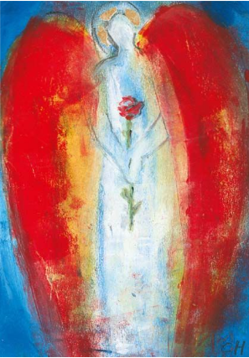



Voorganger: Ds. Betsy Nobel

Cantor-organist: Fenna van der Weide

M.m.v. De Cantorij

Solist: Tonie Mulder

Fluit: Janolda Hogendorf

*De pijn trekt aan me*

*zoals een kind*

*aan de jas van zijn moeder.*

*Mijn vooruitgaan stokt*

*en dreigt achteruitgang*

*te worden,*

*maar in U geraak ik verder,*

*U trekt me de toekomst in,*

*onverzettelijk*

*bent U daarin.*

*Fragment uit “Gebrokenheid”, Erik Galle*

**Piano:** Una Mattina – Ludovico Einaudi (*1955)

**Welkom en mededelingen**

*-we gaan staan-*

**Intochtslied 1005: couplet 1: cantorij, refrein:  allen.**

**couplet 2, 4 en 5: allen.**

*Tekst en melodie: Bernadette Farrel Vertaling: Elly Zuiderveld-Nieman*

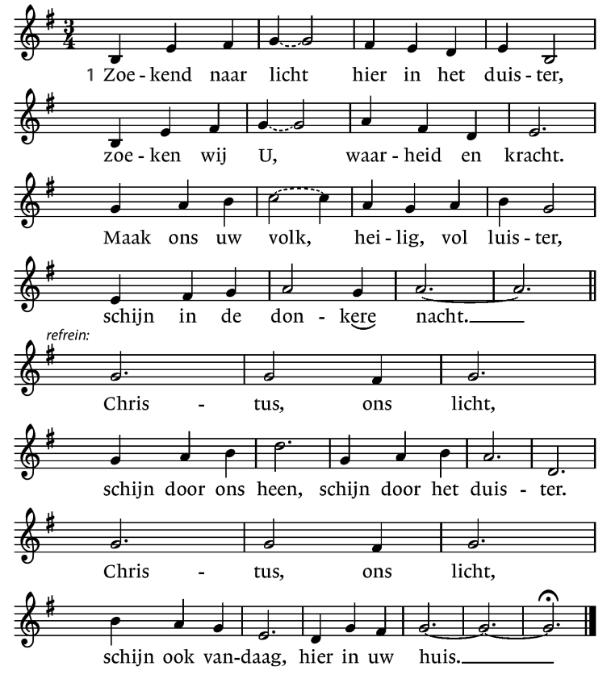

2. Zoekend naar rust zijn wij vol zorgen,  
 zoekend naar hoop, troost in uw woord.  
 Spreek door ons heen tot de verdrukten,  
 zo wordt uw stem gehoord.

Refrein

4. Zoekend naar troost zijn velen dakloos,  
 zoekend naar warmte zijn velen koud.  
 Maak ons een huis van levende stenen,  
 schuilplaats voor U gebouwd.  
Refrein

5. Met zoveel gaven aan ons gegeven,  
 voor zoveel leed, zoveel gemis.  
 Maak ons uw dienaars, leer ons te delen,  
 totdat uw rijk hier is.  
Refrein

**Groet, bemoediging en drempelgebed**

1. De Heer zij met u
2. OOK MET U ZIJ DE HEER
3. Onze hulp is in de naam van de Heer
4. DIE HEMEL EN AARDE GEMAAKT HEEFT

A: LICHT HEBBEN WIJ NODIG

IN DONKERE MOMENTEN

VRIENDSCHAP HEBBEN WIJ NODIG

IN EENZAME MOMENTEN

VERTROUWEN HEBBEN WIJ NODIG

IN MOEILIJKE MOMENTEN

WEES MET ONS, HEER. AMEN

*-we gaan zitten-*

**Kyriëgebed**

**Glorialied: 929 door cantorij en allen**

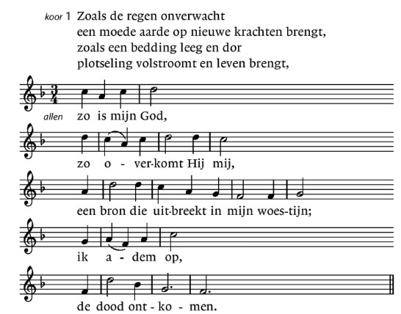

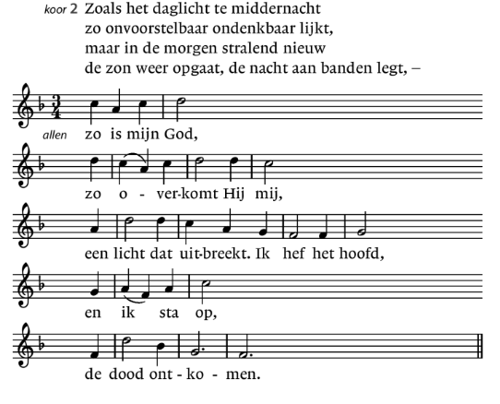

**GEDACHTENIS VAN DE GESTORVENEN**

**We zingen samen:**

*Tekst aangepast melodie Herman Strategier (lied 730)*

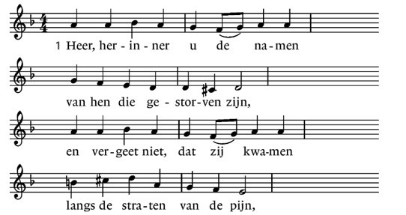

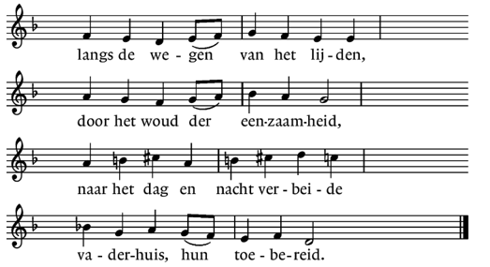

2. Onze namen staan geschreven

in de holte van uw hand

als een teken dat ons leven

in U, Heer, is ingeplant.

Steeds als Gij uw handen opent

zien uw ogen ons weer aan

en gedenkt Gij uw belofte:

een volkomen nieuw bestaan.

**We noemen de namen van de overledenen, tussendoor zingen we en worden rozen in de vaas gezet.**

***Noemen van namen***

04-11-2023 Grietje Diena van Tongeren-Reitsma 95 jaar

24-11-2023 Hermina (Mienie) Dekker-Molenaar 84 jaar

03-12-2023 Tineke Broeders-Bethlehem 64 jaar  
08-12-2023 Annie Boelm-Oosting 76 jaar

11-12-2023 Marchien Aaltje (Marrie) Bennink-Kiers 84 jaar  
22-12-2023 Jan Bruins 81 jaar

23-12-2023 Zwaantine (Ineke) Bakker-Munnik 67 jaar  
26-12-2023 Geertje de Wit-de Boer 89 jaar

02-01-2024 Henny de Boer-de Roo 84 jaar

09-01-2024 Poul Koster 87 jaar

10-01-2024 Steffen Hulzinga 83 jaar

10-01-2024 Jan Bakker 62 jaar

**Lied 426 door cantorij**

*Tekst en melodie: John L. Bell vertaling Andries Govaart*

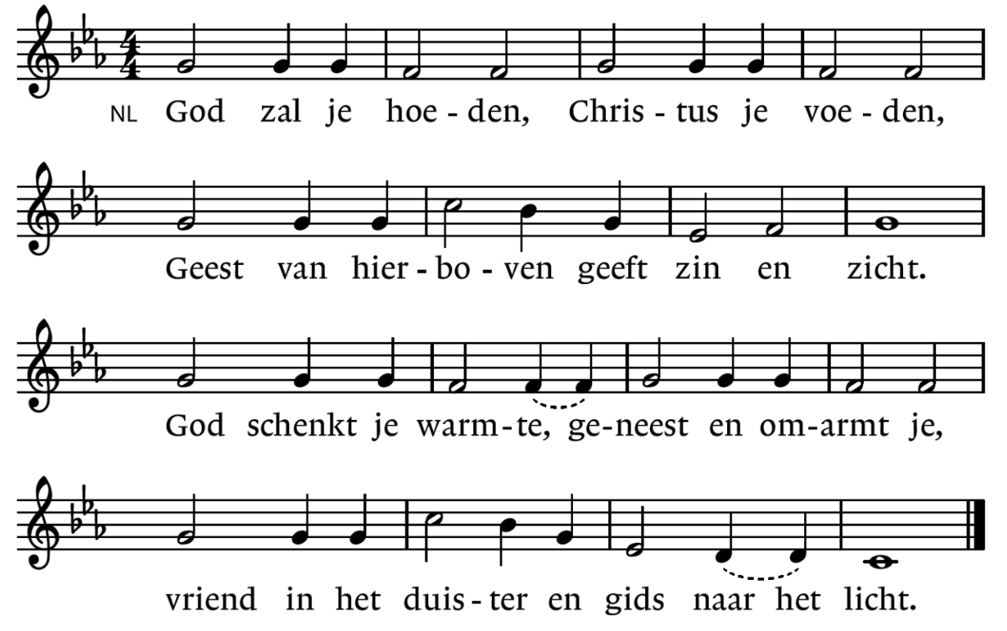

***Noemen van namen***

11-01-2024 Albertus (Bertus) Kuiper 86 jaar

19-01-2024 Jacobus (Alex) Stolmeijer 75 jaar  
28-01-2024 Elisabeth Susanna Adriana (Bep) Nieuwenhuizen 74 jaar  
07-02-2024 Jacob Hermannus (Jaap) Padding 75 jaar  
12-02-2024 Geessien (Geesje) Linde-Brinkman 84 jaar  
17-02-2024 Hendrik Runhart 84 jaar

23-02-2024 Roelof Broekhuizen 93 jaar

27-02-2024 Alie Wind 89 jaar

07-03-2024 Vrouwchien Dekker-Hulzentop 87 jaar

09-03-2024 Alie van Veen-Agtersmit 84 jaar

09-03-2024 Jenny Jonkers-Jans 84 jaar

30-03-2024 Willem Jonkman 87 jaar

**Lied 426 door cantorij en allen (zie hierboven)**

***Noemen van namen***

05-04-2024 Lammigje Johanna (Annie) Katoele-Kok 82 jaar

09-04-2024 Roeloef (Oele) Hulzebos 79 jaar

14-04-2024 Tieme van Dijk 84 jaar

29-04-2024 Gerrit van de Meent 74 jaar

02-05-2024 Albertien Boezen-Metselaar 72 jaar  
22-05-2024 Niesje Brinkman-Veldman 94 jaar

21-06-2024 Johanna Janny van Gelder-Maandag 65 jaar

29-06-2024 Jannes Prins 81 jaar

14-07-2024 Jacobus Albertus (Koos) Scholing 89 jaar  
01-08-2024 Henk Vos 96 jaar

03-08-2024 Abram (Bram) van Nierop 71 jaar  
11-08-2024 Henny ten Kate-van Buren 88 jaar

**Lied 426 door cantorij (zie hierboven)**

***Noemen van namen***

28-08-2024 Albertus Willem Cornelis (Bert) van Tiel 80 jaar  
29-08-2024 Rie Severein-van den Leur 98 jaar  
30-08-2024 Jan Hendrik van Geffen 77 jaar

08-09-2024 Marjan Evelien Bouwman 72 jaar

10-09-2024 Hendrik (Henk) de Roo 89 jaar

18-09-2024 Harm Bloemberg 90 jaar

23-09-2024 Jan Compagner 58 jaar

26-09-2024 Hermina (Mien) Brinkman-Kuiper 94 jaar  
27-09-2024 Bert Koning 79 jaar

28-09-2024 Sina Meier-Stroobach 94 jaar

01-10-2024 Jeannette Arendina Snijder-Smid 98 jaar  
31-10-2024 Arend Stapel 73 jaar

**Lied 426 door cantorij en allen (zie hierboven)**

**Gelegenheid om waxinelichtjes aan te steken**

*De leden van de cantorij gaan als eerste naar voren*

**-Stilte**

**-Cantorij: The Lord is my shepherd**

**Gebed bij de opening van de schriften**

**Schriftlezing: Matteüs 5: 1-10**

**Cantorij zingt: Ubi Caritas (Lied 568a)**

*Tekst Psalm 133 muziek Taizé*

**Overdenking**

**We zingen samen Lied 753: 1,2,3 en 6**

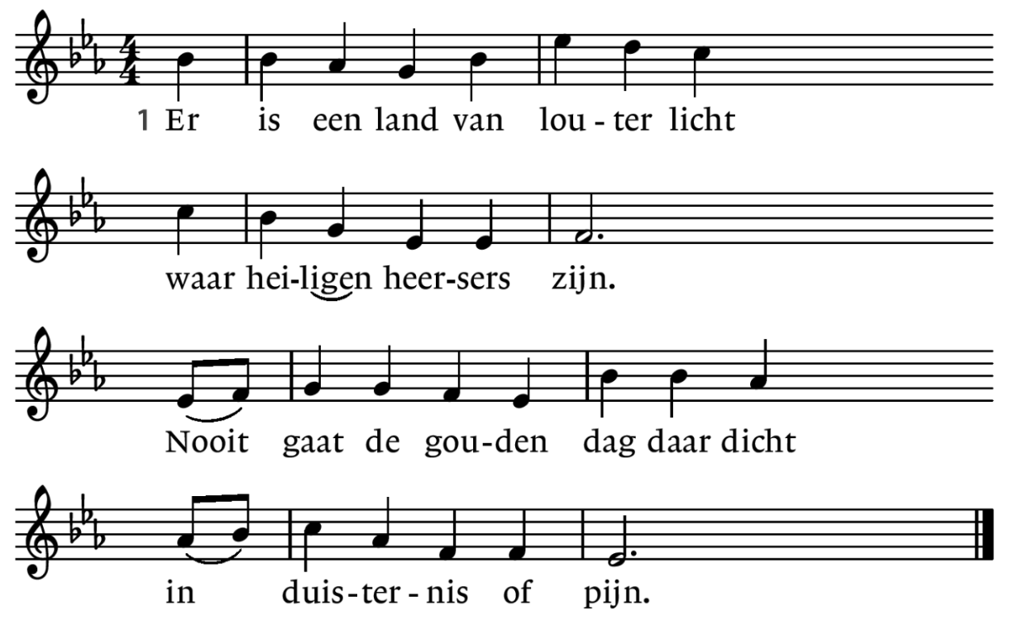

2. Daar is het altijd lentetijd,

in bloei staat elke plant.

Alleen de smalle doodszee scheidt

ons van dat zalig land.

3. Men ziet het veld aan de overkant

in groene luister staan,

als Israël 't beloofde land

zag over de Jordaan.

6. God, laat ons staan als Mozes hier

hoog in uw zonneschijn,

en geen Jordaan, geen doodsrivier

zal scheiding voor ons zijn.

**Gebeden**

**Gaven**

**Slotlied: Lied 430**

*-We gaan hierbij staan-*

*“Voorganger/voorzang” door Tonie Mulder, “Allen” door allen.*

*Tekst: Sytze de Vries Melodie: Willem Vogel*

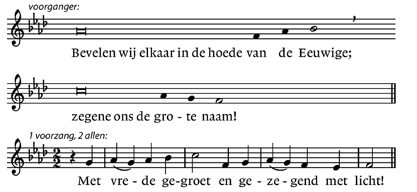

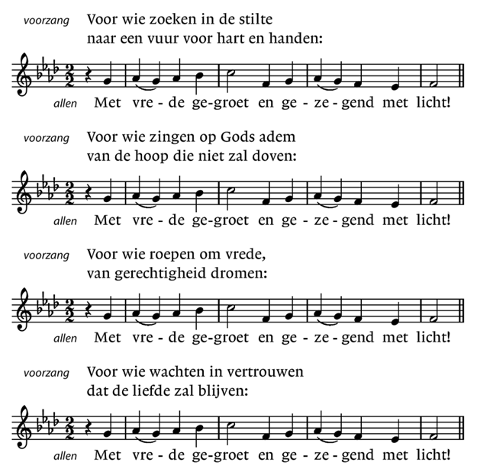

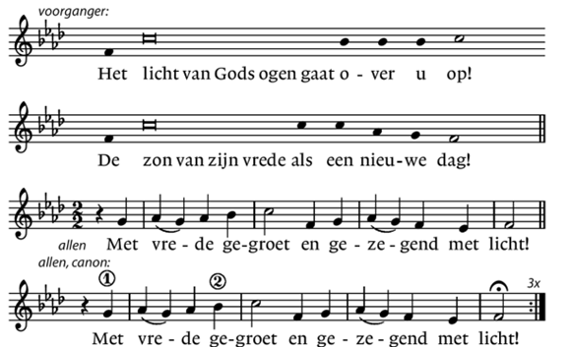

**Zegen, afgesloten met gezongen “Amen”**

**Orgel:** ‘Wer nur den lieben Gott lasst wallten’ BWV 642 en 691 – J.S. Bach (1685-1750)

**Na de dienst is er voor iedereen koffie, thee en limonade in**

**De Reesthof en is er gelegenheid om nog even rustig na te praten.**